研究：币安、OKX等五大交易所前三季度上币表现

作者：Animoca Digital Research

编译：Felix, PANews.

Animoca Digital Research发布了一项研究报告，从数据层面对币安、OKX、Bitget、KuCoin和Bybit五大交易所的上币情况进行了解读。报告详情如下：

### 上币表现概览

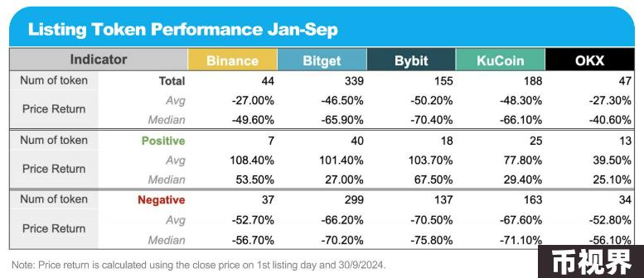

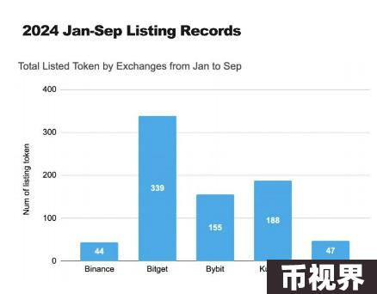

今年，头部交易所采用了不同的上币策略。

币安和OKX在主流交易所中更具选择性，今年迄今分别只上线了44和47个代币。

与之形成鲜明对比的是，Bitget采取了更激进的上线策略，有339个上线代币，远远超过竞争对手，并在2024年显著提升了其市场份额。

今年迄今，KuCoin和Bybit两家交易所都上线了150多个代币。

各交易所的平均回报率

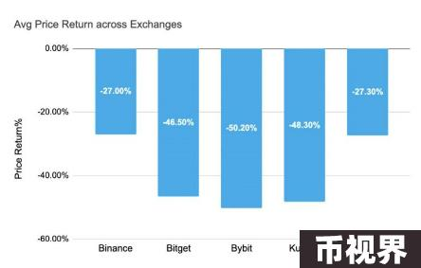

年初至今，大多数交易所的平均回报率为负，Bybit的平均回报率下降幅度最大，为-50.20%。

KuCoin 紧随其后，平均回报率为 -48.30%，而 Bitget 的平均回报率为 -46.50%

相比之下，币安和 OKX 的表现相对较好，平均回报率分别为 -27.00% 和 -27.30%。这表明币安和 OKX 实施了更有效的选择性上线策略，在充满挑战的山寨币市场环境中，代币价格表现相对较好。

### 按月列出上币数量

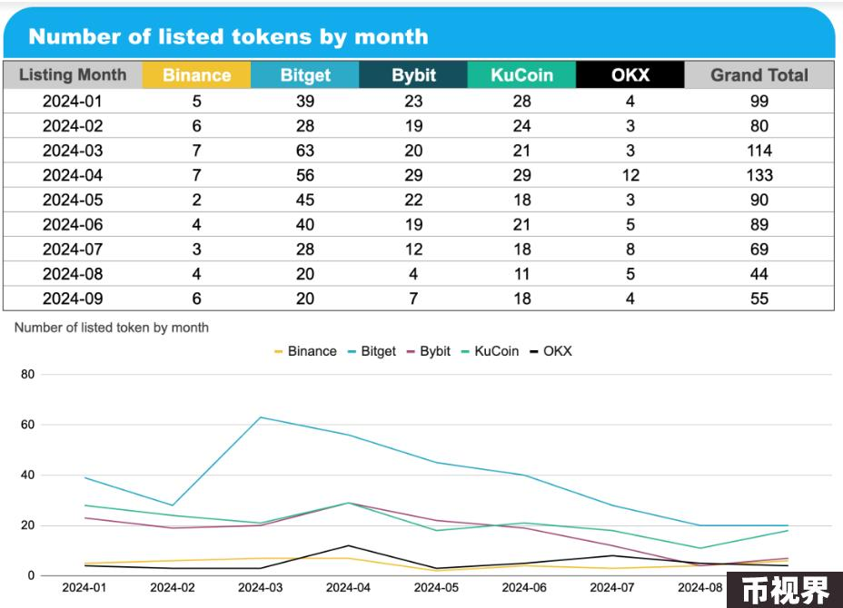

鉴于年初有利的市场条件，3月和4月成为各交易所上线活动的高峰，尤其是Bitget、Bybit和KuCoin，上线数量明显激增。4月，上线总数达到最高点 133 个，而 8 月的上线数量最低，只有 44 个。自4月份以来，多数交易所的上线数量一直在稳步下降，直到8月份。

上线首月代币交易量总和

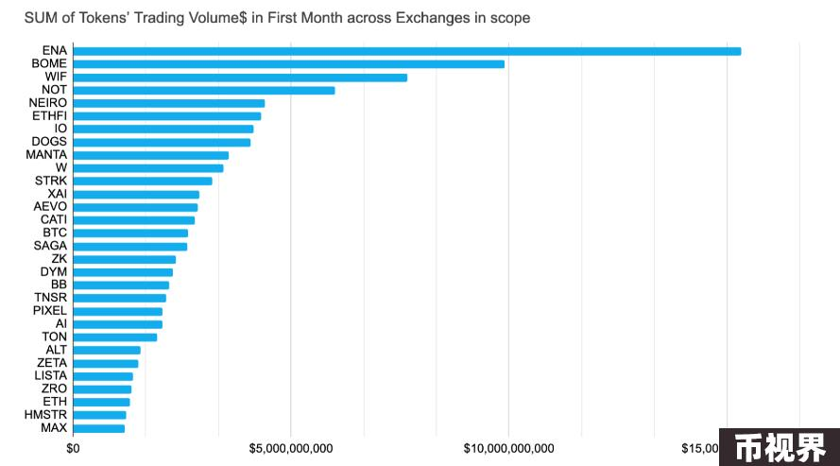

上图显示了今年迄今为止交易量最大的 30 种代币。ENA 领先，第一个月的交易量超过 150 亿美元。在热门 meme 代币中，BOME、NElRO 和 WIF 的交易活动量显著增加，与此同时，ZRO、TON 和 lO 等代币在第一个月的交易量从 10 亿美元到 50 亿美元不等。

### MC/FDV比率与平均代币FDV

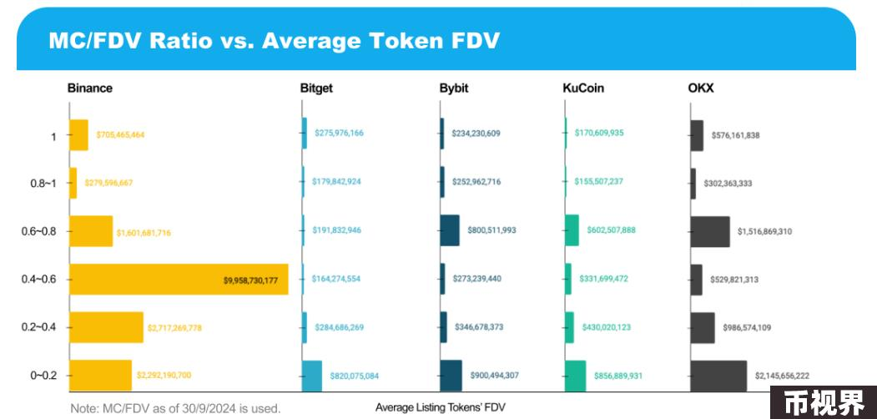

MC/FDV（市值与完全稀释估值之比）是评估代币浮动市值相对于其总估值的关键指标。分析排名显示，流通比率较低的项目往往会推高其估值。

对于币安而言，0.4 到 0.6 范围内的代币占上线完全稀释估值的最大份额。这主要是由于最近上线的 TON、BANANA 和 XAl。同时，0 到 0.4 范围内的代币，例如 TAO、JUP、ENA 和 ZRO，也对整体 FDV 做出了重大贡献。

OKX 在 0.6 到 0.8 和 0 到 0.2 范围内的代币集中度更高。今年迄今为止，值得注意的高 FDV 上线代币包括 JUP、ONDO、ZRO、STRK 和 ZK。

其余三家交易所上线代币的 FDV 较低，反映出其代币选择策略的多元化，也可能是由于币安和 OKX 在上线高 FDV 代币方面滞后。

不同 MC/FDV 比率的上线代币数量

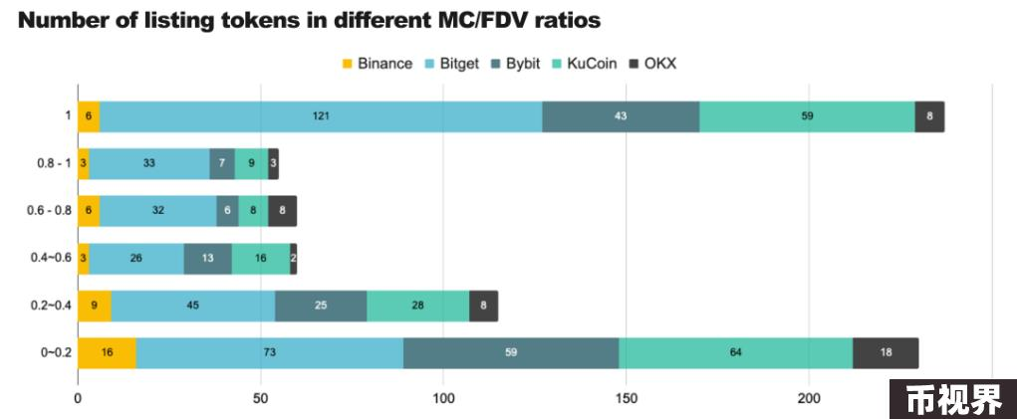

在分析不同 MC/FDV 比率的代币分布时，出现了一个值得注意的趋势：大多数代币倾向于聚集在极高或极低的 MC/FDV 比率上，流通百分比也是如此。

有趣的是，估值最高的代币是那些位于MC/FDV中间范围的代币。这表明，既让代币显示出既定的市场占有率又显示出增长潜力，往往会吸引投资者更大的兴趣。

### 按交易所和上线月份划分交易量

前 24 小时交易量趋势（按交易所和上线月份）

第一个月交易量趋势（按交易所和上线月份）

第一个 24 小时/第一个月交易量（按交易所和上线月份）

首日交易活跃度：

上线后，根据交易所的不同，前24小时的交易量通常占第一个月交易量的5-20%。OKX在9月份被记录为异常值，其40%的活动是由CATl和HMSTR代币驱动，而KuCoin在前几个月表现出更强的参与度。

交易量：

在 5 家交易所中，币安在前 24 小时和首月平均交易量方面均领先市场，其次是 OKX。对于币安来说，4 月是平均首日交易量的峰值，而 5 月是首月交易量峰值。这两个交易量指标在 7 月达到最低点，并在 8 月和 9 月部分恢复。在 OKX 中也可以观察到类似的下跌和复苏趋势。

### 首日收盘价与 ATH 价格（按交易所和上线月份）

从上线到ATH的平均时间（按交易所和上线月计算）

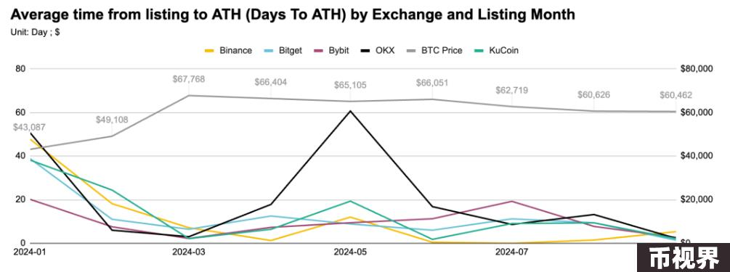

按交易所及上线月份划分的平均ATH ROl

上线表现：

根据 ATH 价格与首日价格的比率来看，Bybit 和 Bitget在4月至7月期间平均ATH ROl 最高。与此同时，币安在 1 月至 3 月期间是五家交易所中最快达到历史新高（ATH）的，这一时期比特币的价格大幅波动。

市场贪婪的转变：

当 BTC 价格大幅上涨时，达到 ATH 的天数会减少，这可能是由于投资者对 1 月至 3 月期间新上线代币的兴趣增加所致，在此期间，BTC 经历了显着的价格波动。

相关阅读：CZ回归后首次公开分享全文：狱中生活、市场观点和未来规划